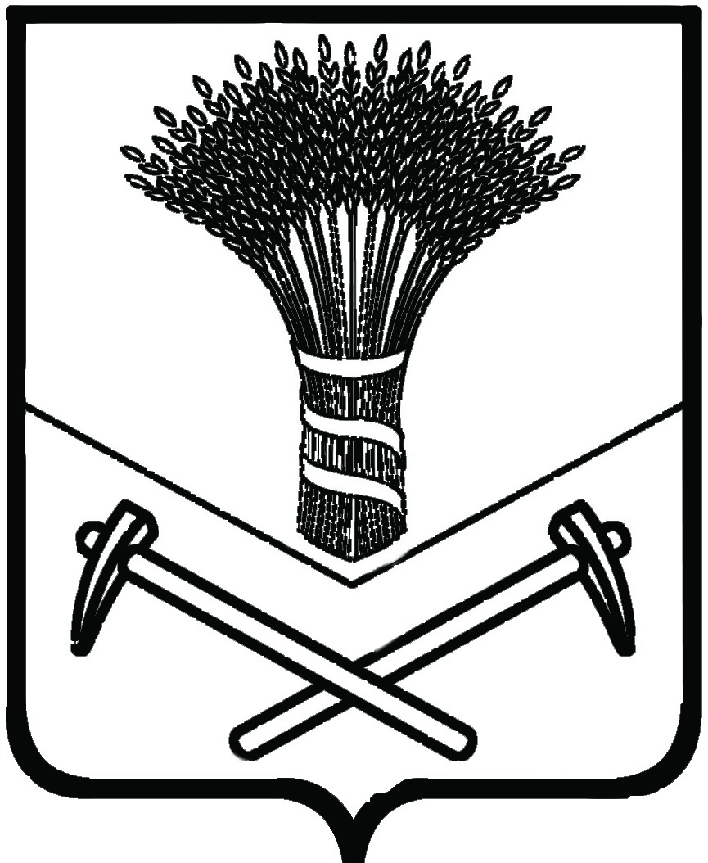

**АДМИНИСТРАЦИЯ ХОРОЛЬСКОГО МУНИЦИПАЛЬНОГО ОКРУГА**

# РАСПОРЯЖЕНИЕ

**4 апреля 2022 г. с.Хороль № 67**

**О распределении средств бюджета Хорольского муниципального округа участникам подпрограммы «Обеспечение жильем молодых семей Хорольского муниципального округа» на 2021-2023 годы муниципальной программы «Обеспечение доступным жильем и качественными услугами жилищно-коммунального хозяйства населения Хорольского муниципального округа Приморского края» на 2021-2023 годы»**

**в 2022 году**

В целях реализации подпрограммы «Обеспечение жильем молодых семей Хорольского муниципального округа» на 2021-2023 годы муниципальной программы «Обеспечение доступным жильем и качественными услугами жилищно-коммунального хозяйства населения Хорольского муниципального округа Приморского края» на 2021-2023 годы», утвержденной постановлением администрации Хорольского муниципального района от 29 января 2021 г. №94 «Об утверждении муниципальной программы «Обеспечение доступным жильем и качественными услугами жилищно-коммунального хозяйства населения Хорольского муниципального округа Приморского края» на 2021-2023 годы» в 2022 году, на основании свидетельства о праве на получение социальной выплаты на приобретение жилого помещения или создание объекта индивидуального жилищного строительства, выданного департаментом по делам молодежи Приморского края, на основании Устава Хорольского муниципального округа Приморского края:

**000202\***

1. Распределить средства бюджета Хорольского муниципального округа следующим участникам программы:

1.1. Быковой Ольге Юрьевне – 943752 рубля 60 копеек (девятьсот сорок три тысячи семьсот пятьдесят два рубля 60 копеек).

1.2. Крот Екатерине Юрьевне - 1258336 рублей 80 копеек (один миллион двести пятьдесят восемь тысяч триста тридцать шесть рублей 80 копеек).

1.3. Смирнову Глебу Борисовичу - 1258336 рублей 80 копеек (один миллион двести пятьдесят восемь тысяч триста тридцать шесть рублей 80 копеек).

2. Контроль за исполнением распоряжения возложить на заместителя главы администрации Хорольского муниципального округа по финансовым и экономическим вопросам - начальника финансового управления Неглядееву О.В.

|  |  |
| --- | --- |
| Глава Хорольского муниципального  округа - глава администрации  муниципального округа | А.А. Губайдуллин |